REFUGIADOS CON TECHO EN LA CIUDAD

Financiación de la agencia humanitaria de la UE, 18 localidades proporcionan alojamiento a miles de demandan.

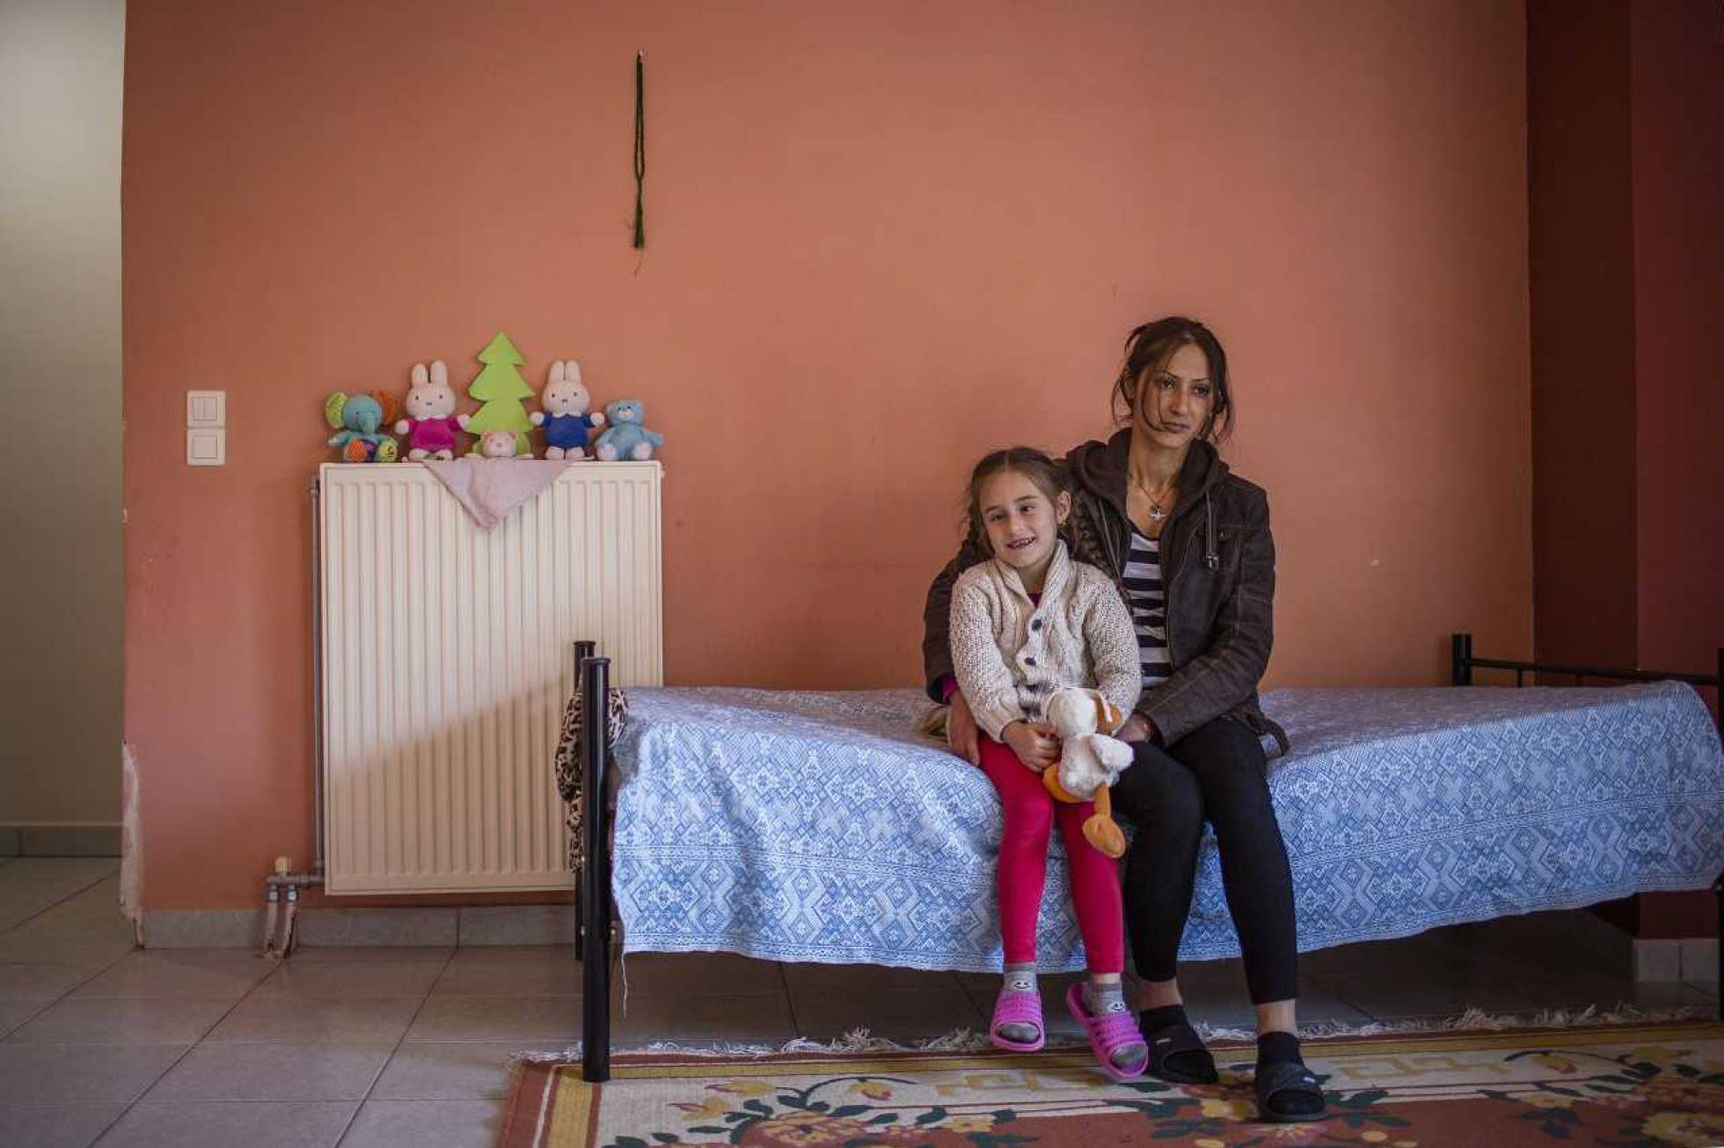
Zeina y sus cuatro hijos, refugiados sirios, recuperan desde hace cuatro messes el pulso de la vida en Livadiá, una localidad de 22.000 habitantes en el centro de Grecia. En un hogar cálido y luminoso, cuyo silencio sólo se ve interrumpido por el “bip” de los mensajes del móvil —el cordón umbilical de un refugiado—, su hija Turli se le arrebuja entre las piernas mientras ella narra la odisea del exilio. Es de Alepo, está divorciada y ha solicitado asilo en Grecia, aunque tiene un hermano refugiado en Alemania. “Nos han recibido bien aquí. Los niños mayores van al colegio y se pelean más con otros niños sirios [escolarizados] que con los griegos. Ellos ya se han integrado, los primeros”, explica Zeina. Livadiá tiene la ratio de escolarización más alta de todas las ciudades griegas que acogen refugiados: 18 localidades en total, en una decena de municipios, un fenómeno en expansión que demuestra la progresiva urbanización de la crisis migratoria, y en el que las Administraciones locales llevan la voz cantante. En Livadiá todo empezó en la primavera de 2016, cuando el Ministerio de Defensa —principal gestor de la emergencia migratoria— valoró levantar dos campamentos, a lo que el Ayuntamiento respondió con un plan alternativo: alojarlos en casas y apartamentos vacíos. “Se lo planteamos al Gobierno y a Defensa y nos dieron el visto bueno. En un tiempo récord, el consistorio seleccionó y acondicionó 55 viviendas vacías por la crisis; estableció el monton de los alquileres con los propietarios y formó y contrató, bajo supervisión de Acnur [agencia de la ONU para los refugiados], a un equipo de 26 jóvenes de la zona, de trabajadores sociales a intérpretes", explica Giota Poulou, la alcaldesa.

Alicia Pascual 1ºc

